ATIVIDADES DOMICILIARES - DISTANCIAMENTO SOCIAL COVID - 19
ATIVIDADES DE MATEMÁTICA – 9º ANO A e B,
ATIVIDADES REFERENTES AO PERÍODO: dos dias 20 à 24/04
PROFª Gabriela Pimenta Barbosa Mendes9ºA
PROFªKarina Aparecida Matias Alves Berteli 9ºB
E.M.E.B. Jornalista GranduqueJosé
Orientações:
*Identifique cada atividade com a data de referência;
*Para resolvê-las consulte o conteúdo (texto) disponibilizado;
*E será vistada e corrigidas assim que voltarem as aulas

(1ª aula) TEMA: Origem da Estatística
O que fazer?Fazer a leitura do texto sugerido, a fim de entender o seu conteúdo.
(2ª e 3ª aulas) TEMA: Formas de obtenção, organização e apresentação de dados
O que fazer?Fazer a leitura do texto abaixo e realizar exercícios no caderno.

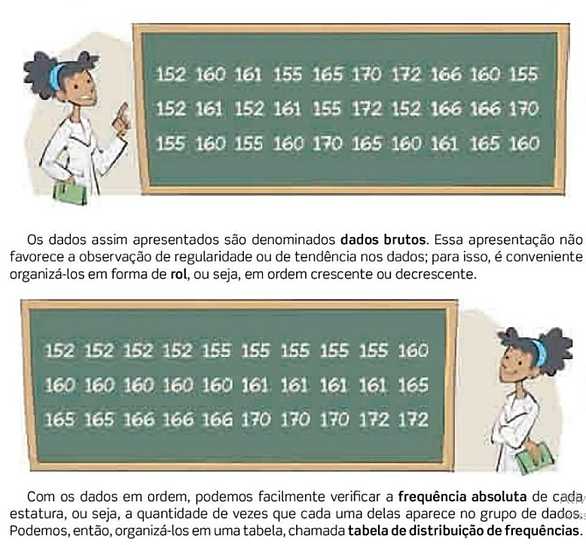
Vídeos de apoio, se você ainda não entendeu assista os vídeos
Variáveis qualitativas e quantitativas: https://www.youtube.com/watch?v=fBQVdJRI7XI
Frequências:https://www.youtube.com/watch?v=451SxriwdvM&list=RDCMUCoKv7o7GFD188FcTbhsx15w&index=2 (lembre-se que vocês precisam entender apenas a frequência absoluta que está na primeira parte do vídeo)
AGORA É SUA VEZ: Copie e responda as questões em seu caderno (lembre-se de colocar data)

